鸡精块压片机操作规范与安全注意事项
鸡精块压片机作为食品加工行业的重要设备，其操作规范和安全防护直接关系到生产安全和产品质量。建立*的操作规程和安全管理制度，是保障设备稳定运行和人员安全的基础。
开机前检查与准备
操作人员需经过专业培训，熟悉设备结构和操作流程。开机前检查设备电源线是否完好，接地是否可靠，防护罩是否安装到位。检查冲模安装情况，确认冲模型号与生产需求一致，冲模固定牢固。检查润滑系统，确保各润滑点油量充足，油路畅通。清理设备表面和周围环境，保持工作区域整洁，无杂物堆积。准备生产所需物料，确认物料符合生产要求，无结块或异物。
规范操作流程
开机时需按照顺序操作。首先接通电源，启动设备空载运行，观察设备运行是否平稳，有无异常噪音或振动。确认设备正常后，缓慢加料，观察压片情况。调整加料量，控制片重差异在标准范围内。根据片剂硬度要求，适当调整压力参数，避免压力过大导致设备过载。生产过程中需定期检查片剂质量，包括片重、硬度、外观等指标，发现问题及时调整。保持加料均匀，避免物料结块或断料，确保压片稳定。
安全防护措施
设备运行时严禁将手或工具伸入压片区域，如需清理或调整，必须停机断电。设备防护罩必须安装到位，不得随意拆卸或改装。操作人员需佩戴防护眼镜，防止物料飞溅伤眼。设备周围设置安全警示标识，提醒人员注意安全。定期检查安全装置，包括急停按钮、防护罩联锁装置等，确保安全装置灵敏可靠。建立设备安全档案，记录安全检查、维修保养等情况。
常见故障处理
当设备出现异常时，需立即停机检查。如出现异响或振动，需检查冲模安装是否松动、轴承是否损坏。如出现片重差异过大，需检查加料系统是否堵塞、冲模是否磨损。如出现粘冲现象，需检查冲模表面光洁度、物料湿度是否合适。处理故障时需切断电源，悬挂"禁止合闸"警示牌，防止误操作。严禁在设备运行时进行维修或调整。
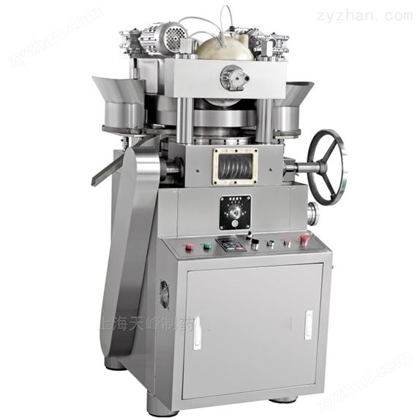

停机与清洁保养
生产结束后，需按照顺序停机。首先停止加料，待设备内物料压完后再停机。切断电源，清理设备表面和内部残留物料。清洁冲模，检查冲模磨损情况，必要时进行更换。对设备进行润滑保养，确保各运动部件润滑良好。记录设备运行情况，包括生产数量、故障情况、维护保养等信息。保持工作区域整洁，工具摆放整齐。
应急处理预案
制定设备故障和事故应急处理预案。如发生设备卡死、过载等故障，需立即切断电源，通知维修人员处理。如发生人员伤害事故，需立即停止设备运行，进行紧急救治，并报告相关部门。定期组织安全培训和应急演练，提高操作人员的安全意识和应急处理能力。建立安全检查制度，定期对设备进行安全检查，及时发现和消除安全隐患。
通过严格执行操作规范和安全注意事项，可有效保障鸡精块压片机的安全稳定运行，提高生产效率，确保产品质量和人员安全。

